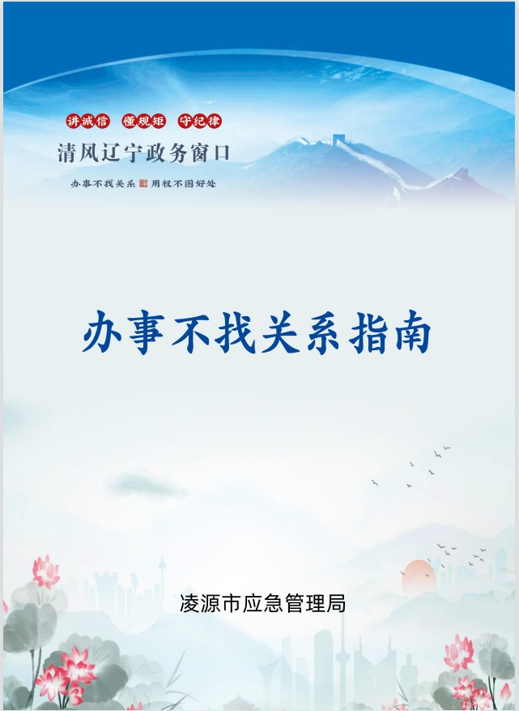

**目 录**

**高频热点事项清单........................1**

**办事不找关系路径........................2**

**合规办事业务指南........................3**

**违规禁办事项清单........................4**

# 高频热点事项清单 高频热点事项清单

|  |  |  |  |  |  |
| --- | --- | --- | --- | --- | --- |
| **事项类别** | **序号** | **事项** | **页码** |  | **操作流程** |
| 行政许可 | 1 | 烟花爆竹经营（零售）许可 | 1 |  | 烟花爆竹经营（零售）许可事项服务指南.doc |

# 办事不找关系路径

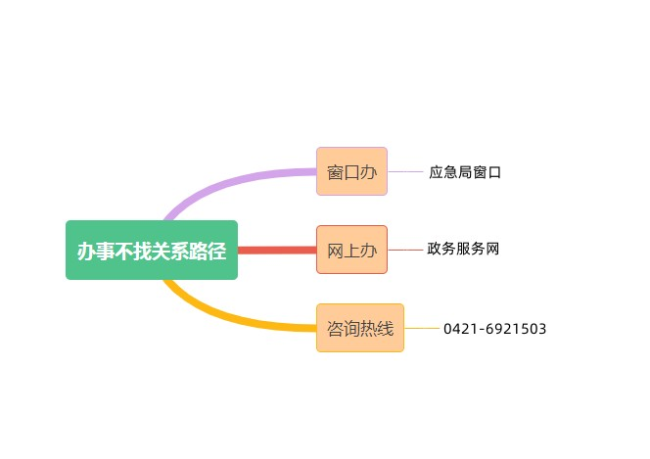

# 合规办事业务指南 1681289416637 (1)

## 一、 烟花爆竹经营（零售）许可

**（一） 需提供要件**

**1.1申请材料**

**①烟花爆竹申请书（原件）1份**

**②零售点及其周围安全条件说明和发证机关要求提供的周边安全条件说明（原件）1份**

**1.2 办理路径**

①**窗口办：东城街道牛河梁大街69号营商环境建设局二楼应急管理局窗口**

②**网上办：**

**朝阳市政务服务网：**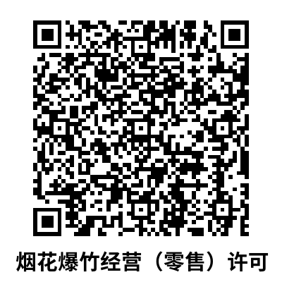

**<http://zwfw.chaoyang.gov.cn/webSite/repertory/view.do?itemId=&itemcode=11211382MB1974974E421012500800001>**

**1.3 办理时限：一个工作日（不包括现场踏勘时间）**

**1.4 温馨提示：为保障您便捷快速办理业务，建议您优先选择“网上办”方式。确需到窗口办理，您可先拨打咨询电话，避免业务高峰期等候。**

# 违规禁办事项清单 1681348933533.jpg

| **禁办事项** | **禁办情形** |
| --- | --- |
| **烟花爆竹经营（零售）许可** | **1.违反法律、法规的情形；** |
| **2.按照法律法规规定提供的材料不真实且材料不齐全；** |
| **3.不符合所在地县级安全监管局制定的零售经营布点规划；** |
| **4.主要负责人未经过安全培训合格，销售人员未经过安全知识教育；** |
| **5.春节期间零售点、城市长期零售点未实行专店销售。乡村长期零售点在淡季实行专柜销售时，未安排专人销售，专柜未相对独立，未与其他柜台保持一定的距离保证安全通道畅通；** |
| **6.零售场所的面积小于10平方米，其周边50米范围内有其他烟花爆竹零售点，并与学校、幼儿园、医院、集贸市场等人员密集场所和加油站等易燃易爆物品生产、储存设施等重点建筑物未保持100米以上的安全距离；** |
| **7.零售场所未配备必要的消防器材，张贴明显的安全警示标志；** |

